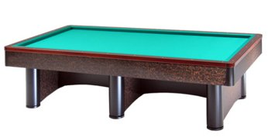

“CAMPIONATO ITALIANO”
INDIVIDUALE 2^ CAT.

Vigevano 7 - 8 Aprile 2018

Orari e sede di gara:
RA 01 | Vassura Michael | Domenica 8 ore 12,00 | C.S. Antona
RA 02 | Benedetti Delves | Domenica 8 ore 11,00 | C.S. Antona
RA 03 | Bellettini Amato | Domenica 8 ore 10,00 | C.S. Antona
RA 04 | Melideo Domenico | Domenica 8 ore 11,00 | C.S. Antona
RA 05 | Bandini Domenico | Domenica 8 ore 10,00 | C.S. Antona
RA 06 | Sani Juri | Sabato 7 ore 15,00 | C.S. Antona
RA 07 | Carapia Daniele | Sabato 7 ore 20,30 | C.S. Antona
RA 08 | Beffa Valentino | Sabato 7 ore 16,00 | C.S. Antona
RA 09 | Liverani Stefano | Sabato 7 ore 20,30 | C.S. Antona
RA 10 | Minguzzi Pietropaolo | Sabato 7 ore 17,00 | C.S. Antona
RA 11 | Bernabini Massimo | Sabato 7 ore 16,00 | C.S. Antona
RA 12 | Russo Roberto | Sabato 7 ore 17,00 | C.S. Antona
RA 13 | Alvisi Paolo | Sabato 7 ore 15,00 | C.S. Antona
RA 14 | Zampollo Gabriele | Sabato 7 ore 20,30 | C.S. Antona
RA 15 | Calderoni Franco | Sabato 7 ore 16,00 | C.S. Antona
RA 16 | Falcini Piero | Sabato 7 ore 15,00 | C.S. Antona

Sede di gioco: Centro sportivo Antona via P.Togliatti Vigevano (PV)

